МЕДИЦИНСКА ЕТИКА И ДЕОНТОЛОГИЯ, СПЕЦИАЛНОСТ „РЕНТГЕНОВ ЛАБОРАНТ”
(Пример за преподаватели)

ТАБЛИЦИ

ЗА ПОПЪЛВАНЕ НА ИНФОРМАЦИОННО СЪДЪРЖАНИЕ В СДО

(Заместете информацията от таблиците с тази по Вашата дисциплина)

Табл. № 1. Информация за структурните единици на дисциплината.
1. Информация за учебната дисциплина
Обучението по медицинска етика има за цел да запознае бъдещите рентгенови лабо-ранти с основните понятия и съвременните проблеми на медицинската етика и да подпомог-не развитието на етична чувствителност и морално разсъждаване в процеса на тяхната бъде-ща дейност.
Учебното съдържание е обособено в следните раздели:
1. Обща теория на етиката – същност, методи, теории, принципи, модели на взаимоот-ношения, права на пациента и информирано съгласие.
2. Специални въпроси на медицинската етика – етични проблеми, свързани с репродук-тивното поведение и новите репродуктивни технологии, донорство и трансплантация, евтаназия, етични проблеми в края на живота, етични проблеми на медицинските изследвания с участието на хора, етични проблеми на разпределението на ресурсите.

След преминаване на курса по медицинска етика студентите от специалността „Рентгенов лаборант” трябва:
• Да познават същността на медицинската етика;
• Да усвоят основните принципи на медицинската етика;
• Да познават правата на пациента съгласно основните документи на Световната Медицинска Асоциация (СМА), Кодекса на професионалната етика в България и Закона за Здравето;
• Да познават съвременните етични проблеми, свързани с репродуктивното поведение и новите репродуктивни технологии;
• Да познават основните етични проблеми на медицинските изследвания с участието на човешки същества;
• Да познават етичните проблеми на донорството и трансплантацията и на грижите за терминално болните.
• Да познават основните етични проблеми и подходите за разпределение на ресурсите в здравеопазването.
2. Преподавателски екип
Тази секция се попълва автоматично от сайта на МУ. Проверете дали данните Ви са актуални и ако има разминаване, попълнете секцията с това, което е нужно да се промени
Проф. д-р Силвия Александрова-Янкуловска, дмн, магистър по медицина, магистър по биоетика
3. Учебна програма
Учебната програма се разработва в обучаващата катедра от хабилитирани преподаватели, на които е възложена учебната дисциплина. За тази цел се прилагат и спазват процедурите за този вид учебен документ, заложени в Системата за поддържане на качеството на обучение. Структурата на програмата се обсъжда и утвърждава от колективните органи за управление в университета и отговаря на изискванията от системата за управление на качеството. Програмата се обсъжда в катедрения съвет и се предлага за приемане от съвета на основното звено. В учебната програма са посочени тематичния план на лекциите и упражненията и тяхното подробно съдържание под формата на тезиси. Учебното съдържание на програмата се актуализира с развитието на дисциплините. Лекционния курс по учебната програма е осигурен в предложено от автора учебно пособие. Програмата влиза в сила след утвърждаване от Декана на факултет Обществено здраве.

 Съдържание на учебната програма... (Файл UP-ME-MK-RL-2020.doc)

4. Лекционен курс с учебно пособие.
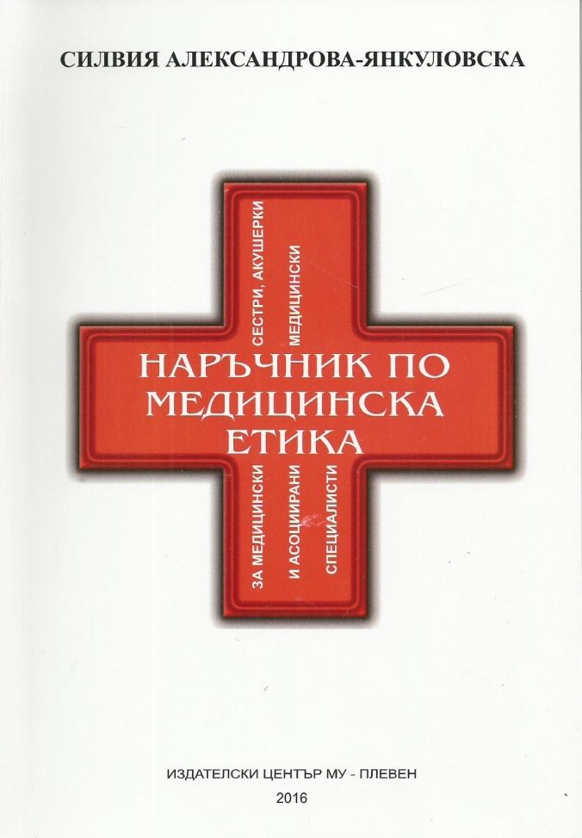
Лекционният курс е предназначено за студенти от МУ – Плевен в редовна форма на обучение по специалност „Рентгенов лаборант”. Курсът включва петнадесет двучасови лекции. За всяка една от тях се предлага подробна презентация.

Към лекционния курс ...

5. Допълнителни материали и презентации (съдържанието в секцията е строго специфично за дисциплините)
За разширяване на познанията в съответствие с представената учебната програма по дисциплината са предвидени и допълнителни учебни материали. Тези материали са включени в основния лекционен курс. Като допълнителни материали в тази секция са представени различните текстове, които ще помогнат на студентите за пълноценната им подготовка и за справянето с поставените задачи. Допълнителните материали са представени основно чрез текстови файлове (MS Word/PDF). Те са достъпни чрез предложените по-долу връзки:
Хипократова Клетва... (Файл Хипократова клетва.pdf)
Декларация от Хелзинки... (Файл Декларация от Хелзинки.pdf)
Декларация от Лисабон... (Файл Декларация от Лисабон.pdf)
Женевска Декларация... (Файл Женевска Декларация.pdf)
Кодекс на БАПЗГ... (Файл Кодекс на БАПЗГ.pdf)

Препоръчвана литература
В тази секцията по-долу се представя литературата, необходима за подготовка по учебната дисциплина. За успешна подготовка за изпитните процедури е достатъчна основната литература. Препоръчаната основна литература е посочена във връзката по-долу.
Основна и допълнителна литература... (Файл Препоръчвана Литература - Формуляр.doc)

6. Практически упражнения, курсови работи и реферати
Не са предвидени.

7. Конспект за изпита
За финализиране на подготовката по учебната дисциплина и полагането на семестриален изпит е разработен конспект. Целта на конспекта е да се систематизират получените познания, като се концентрира върху основни въпроси от преминатия лекционен курси представеното към него учебно пособие. В конспекта са включени само въпроси, които задължително присъстват в някакъв обем в презентациите към лекциите или пълнотекстовото учебно пособие. Студентите трябва да прочетат внимателно въпросите от техния изпитен конспект и да ги потърсят в представените материали, в това число презентациите и всички глави от пълнотекстовото учебно пособие.

Конспект за семестриален изпит... (Файл Конспект за изпит - Формуляр.doc)

8. Тестове по учебната дисциплина
Не са предвидени.
9. Общи бележки и препоръки
Във връзката към тази секция се съдържат указания към студентите за начина на подготовка по учебната дисциплина. Желателно е всеки един от тях да прочете направените от преподавателите бележки и препоръки. Там има поставена информация и относно изискванията са самоподготовка. Подробности, свързани с бележките и препоръките за подготовка са поместени във връзката по-долу:

Общи бележки и препоръки... (Файл Общи бележки и препоръки - Формуляр.doc)

10. Форум по дисциплината
Форумът по дисциплината е мястото в Системата за дистанционно обучение, където може да се поместят мненията и въпросите по учебния материал. Форумът е достъпен за всички обучаеми, които желаят да го използват.
11. Консултации
Консултациите по учебната дисциплина са неприсъствени. За неприсъствените консултации следва да се използва форума по дисциплината и електронната поща за връзка с преподавателите.

Табл. 2. Информация за съдържанието на лекциите
Лекция № 1: Основни понятия в медицинската етика. Методи и теории на етиката. – 17.02.2020
Медицинска етика, етика на здравните грижи, биоетика. Аргументи в етиката. Теории на етиката – подходи за класификация.
Презентация към лекция № 1... (Файл Лекция 1 - РЛ.pptx)
Лекция № 2: Историческо развитие на етичното познание и практика. – 24.02.2020
Медицинската етика през Античността. Медицинската етика през Средновековието. Медицинската етика през Ренесанса. Медицинската етика в края на ХVIII и началото на XIX век. Медицинската етика през ХХ век. Развитие на медицинската етика в България.
Презентация към лекция № 2 ... (Файл Лекция 2 - РЛ.pptx)
Лекция № 3: Етични кодекси. Обща характеристика на етичните кодекси. – 02.03.2020
Етични норми в Хипократовата клетва. Женевска Декларация. Международен кодекс по медицинска етика. Етичен кодекс на медицинските сестри, акушерките и асоциираните медицински специалисти по здравни грижи в Р България.

Презентация към лекция № 3 ... (Файл Лекция 3 - РЛ.pptx)
Лекция № 4: Приложение на принципализма в медицинската практика. – 09.03.2020
Основни принципи на медицинската етика. Уважение към автономността. Ненанасяне на вреда. Принцип на благодеяние. Принцип на справедливост. Историческо развитие на принципите. Критика на принципализма.

Презентация към лекция № 4 ... (Файл Лекция 4 - РЛ.pptx)
Лекция № 5: Конфиденциалност в медицинската практика. – 16.03.2020
Определение и основни страни на професионалната тайна. Конфиденциалност при някои заболявания – СПИН, епилепсия и др. Нива на информация и степени на нарушаване на конфиденциалността.

Презентация към лекция № 5... (Файл Лекция 5 - РЛ.pptx)

Лекция № 6: Информирано съгласие. – 23.03.2020
Същност на информираното съгласие. Аргументи „за” и „против” информираното съгласие. Подходи към информираното съгласие. Правно регулиране на информираното съгласие. Валидност на информираното съгласие: компетентност на пациента, предоставяне на необходимата информация (стандарти за предоставяне на информация), доброволност на съгласието. Видове съгласие.

Презентация към лекция № 6... (Файл Лекция 6 - РЛ.pptx)
Лекция № 7: Модели на взаимоотношения „здравен професионалист-пациент”. – 30.03.2020
Понятието „добро за пациента”. Фактори на взаимоотношенията „здравен професионалист-пациент”. Основни принципи в общуването с пациента. Патерналистичен модел. Автономен модел. Модел на партньрство. Други модели на взаимоотношения.

Презентация към лекция № 7... (Файл Лекция 7 -РЛ .pptx)
Лекция № 8: Права на пациента. – 06.04.2020
Същност и видове права. Декларацията на Световната медицинска асоциация за правата на пациента (Лисабонска Декларация). Законът за здравето и правата на пациента.

Презентация към лекция № 8... (Файл Лекция 8 - РЛ.pptx)
Лекция № 9: Репродуктивна етика – 13.04.2020
Етични проблеми, свързани с възпрепятстване или ограничаване на бременността – контрацепция, стерилизация, прекъсване на бременността (аборт). Дискусията „за” и „против” аборта. Етични проблеми, свързани с новите репродуктивни технологии – изкуствено осеменяване, ин-витро фертилизация, сурогатна майка. Становище на СМА за асистираните репродуктивни технологии.

Презентация към лекция № 9... (Файл Лекция 9 - РЛ.pptx)

Лекция № 10: Етични аспекти на терминалните грижи. – 27.04.2020
Определение на понятието „терминално болни” и техните права. Компоненти на етичните грижи за терминално болните. Установяване на етична комуникация. Съобщаване на истината на терминално болния. Аргументи „за” и „против” съобщаването на истината. Предварително изразена воля на пациента. Палиативни/ хосписни грижи. Основни характеристики и функции на хосписите.

Презентация към лекция № 10... (Файл Лекция 10 - РЛ.pptx)

Лекция № 11: Етични аспекти на евтаназията и асистираното самоубийство. – 04.05.2020
Определение на основните понятия. Видове евтаназия. Евтаназия и асистирано самоубийство. Исторически поглед към евтаназията. Съвременно състояние на проблема за евтаназията. Етични аспекти на евтаназията и асистираното самоубийство. Аргументи «за» и «против» активната евтаназия.

Презентация към лекция № 11... (Файл Лекция 11 - РЛ.pptx)

Лекция № 12: Етични проблеми на донорството и трансплантацията на тъкани и органи. – 08.05.2020
Определение на основните понятия. Видове трансплантация. Развитие на проблема за трансплантацията. Актуални и нерешени проблеми при трансплантацията. Етични проблеми при живо донорство. Етични проблеми при мъртво донорство. Становище на СМА относно донорството и трансплантацията на човешки органи.

Презентация към лекция № 12... (Файл Лекция 12 - РЛ.pptx)

Лекция № 13: Етични проблеми на изследователската работа. – 18.05.2020
Исторически поглед върху експерименталната дейност. Експерименти с животни. Експерименти с човешки същества. Медицински изследвания, съчетани с професионални грижи (клинични изследвания). Основни етични принципи при биомедицинските изследвания. Нюрнбергски кодекс. Декларацията от Хелзинки за етичните принципи при медицинските изследвания, включващи човешки същества.

Презентация към лекция № 13... (Файл Лекция 13 - РЛ.pptx)

Лекция № 14: Етични проблеми на разпределението на здравните ресурси. – 22.05.2020
Нива на разпределение на ресурсите. Етични школи и теории за разпределение на ресурсите. Нерешени проблеми на разпределението на ресурсите.

Презентация към лекция № 14... (Файл Лекция 14 - РЛ.pptx)

Лекция № 15: Основни положения в медицинската деонтология. – 01.06.2020
Основни положения в медицинската деонтология. Отговорност в медицинската практика. Вина, Престъпление. Задължение за оказване на медицинска помощ. Незаконно практикуване на медицинска дейност. Документални престъпления. Непредпазливи професионални медицински правонарушения.

Презентация към лекция № 15... (Файл Лекция 15 - РЛ.pptx)

Март, 2020 Изготвил,
проф. д-р С. Александова-Янкуловска,дмн

